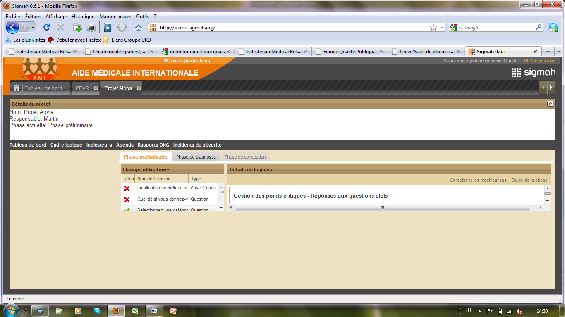
Le cadre est trop petit (pas assez large), on ne voit pas tout ce qui est écrit dedans, même en faisant glisser à l’aide de la barre sur le côté, cela ne permet pas de tout voir, seulement ligne par ligne. Ce n’est donc pas pratique pour travailler.

